ПРОЕКТ
«Космический город -Королёв»

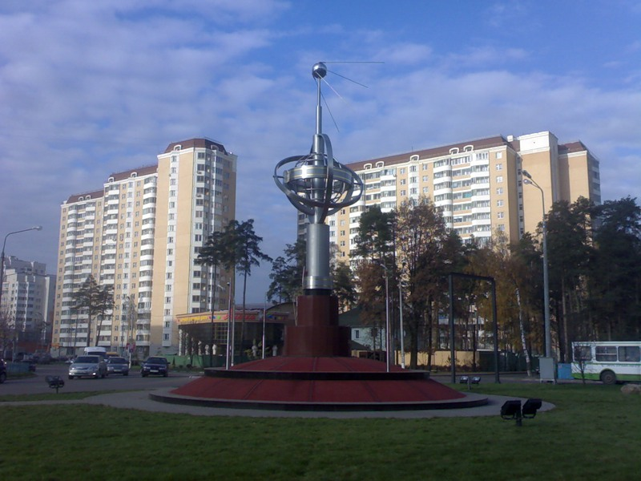

Составила : Воспитатель
Мартынова Вита Олеговна

Тип проекта:
Открытый, исследовательский, краткосрочный.
Участники проекта:
Воспитанники ДОУ, родители, воспитатель Мартынова В.О.
Цель проекта:
-Воспитание патриотизма и любви к городу Королёв, приобщение детей к культуре и традициям народа.
Задачи проекта:
-Закрепление знаний об историческом прошлом и настоящем города Королёва на материале легенд, преданий, экспонатов музеев, научной литературы.
-Закрепление знаний о природных ресурсах, климатических условиях как факторах, определяющих экономическое развитие города.
-Углубление знаний о предприятиях города.
-Воспитание чувства гордости за своих земляков, ответственности за всё, что происходит в городе, сопричастности к этому.
-Развитие бережного и созидательного отношения к городу. (достопримечательности, культура, природа)
Актуальность:
Неотъемлемая часть любой системы образования- воспитание патриотизма. Патриотизм – это любовь и привязанность к Родине, преданность ей, ответственность за неё, желание трудиться на её благо, беречь и умножать богатства. Основы патриотизма начинают формироваться в дошкольном возрасте. Патриотическое воспитание дошкольников включает в себя передачу им знаний, формирование на их основе отношения и организацию доступной возрасту деятельности. Фундаментом патриотизма по праву рассматривается целенаправленное ознакомление детей с родным краем.
Любовь к Отчизне начинается с любви к своей малой родине- месту, где родился человек. Базовый этап формирования у детей любви к Родине- накопление им социального опыта жизни в своём городе, усвоение принятых в нём норм поведения, взаимоотношений, приобщение к миру его культуры. Для успешности работы с детьми по ознакомлению с городом, где они живут, необходимо применять проектный метод. Дошкольное детство можно назвать порой ежедневных открытий. Взрослым следует дарить радость этих открытий, наполнив их идеологическим и воспитательным содержанием, которые должны способствовать формированию нравственных основ и чувства патриотизма. Раздвигая горизонты познаваемого детьми, мы зарождаем в их сердцах искорку любви к родному краю, к Родине.

При реализации проекта были использованы следующие подходы:
- в процессе сотрудничества, взаимодействия происходит развитие коммуникативных навыков, развивается диалогическая речь;
-совместная продуктивная деятельность создаёт атмосферу доброжелательности, взаимопомощи, благоприятного эмоционального климата;
-реализуя проект, участники образовательного процесса «родители –дети- воспитатели» создают триаду содружества;
-у детей развивается собственное, личностное отношение к увиденному, услышанному, чувство радости от соприкосновения с красотой родного города и т.д.
Ожидаемый результат:
Создание уголка города Королёва,
= дети будут знакомиться с историей города,
= обогащать словарный запас,
= повышать эрудицию,
= через самостоятельную поисково- исследовательскую деятельность дети получают возможность удовлетворить присущую им любознательность,
= проведение экскурсий для детей и родителей с целью формирования интереса к истории города.

Сроки этапы реализации проекта:
1 этап. Организационный (сентябрь 1-2 неделя 2016)
+ Постановка целей;
+ Определение актуальности и значимости проекта;
+ Подбор наглядно- дидактического материала: художественной литературы, репродукций, картин;
2 этап. Основной (сентябрь 3-4 неделя 2016)
+Знакомство с историей города на основе материалов музея.
+ Целевые прогулки детей с родителями (к памятнику С.П. Королёва, по ближайшим улицам, в парк,
+ экскурсии с родителями в музеи города
+ Беседы о городе Королёве .
+ Викторина «Что? Где? Когда?»
+Праздник города
+ Рассматривание картин, иллюстраций, слайдов на тему «Наш город»
+ Разучивание стихов и песен о нашей Родине
+ Просмотр видео материалов о городе, документальных кадров о городе и истории космонавтики.

3 этап. Практическая деятельность. (4 неделя сентября)
-Оформление альбомов: «Мы живём в городе Королёве», «Королёв –город космонавтики», и т.д.
-создание рисунков (наша улица, что мы видели в музее, Королёв и космос)
- создание макетов домов в которых мы живём
-фото детей в городе
-составление экскурсионной программы по уголку города Королёва
-организация выставки литературы о городе Королёве
4 этап. Презентация.(5 неделя сентября)
+ подготовка буклета «Наш город Королёв»
+ презентация о городе
5 этап. Подведение итогов.(1 неделя октября)
Подводя итог проделанной работы, можно сказать, что такой способ организации в ходе реализации учебно- тематического проекта позволил добиться значительных результатов с помощью объединения усилий и эффективного использования коммуникативных умений всех участников педагогического процесса. В результате проведённой работы была создана среда для нравственно-патриотического воспитания современного дошкольника. В ходе проекта у детей формировались навыки: умение включаться в разговор и поддерживать его, выбирать стиль общения, проявлять активность, настойчивость в получении новых знаний. У детей появился интерес к истории родного города, что отразилось в их рассказах, рисунках.
План работы над проектом
№ |  | Содержание мероприятия |  | Сроки |  | участники
организационный
1 |  | Постановка цели |  | 1 неделя сентября |  | Воспитатель Мартынова В.О.
2 |  | Определение актуальности и значимости проекта |  | 1 неделя сентября |  | Воспитатель Мартынова В.О.
3 |  | Подбор методической литературы для реализации проекта (статьи журналы, рефераты) |  | 1 неделя сентября |  | Воспитатель Мартынова В.О.
4 |  | Подбор наглядного-дидактического материала; художественная литература, картины, репродукции |  | 1 неделя сентября |  | Воспитатель Мартынова В.О.
основной
6 | Знакомство с историей города |  | 2 -3 неделя сентября |  | Воспитатель Мартынова В.О.
7 | Беседы о городе |  | 3 неделя сентября |  | Воспитатель Мартынова В.О.
8 | Рассматривание картин о городе Королёв. |  | 3 неделя сентября |  | Воспитатель Мартынова В.О.
9 | Слушание музыкальных произведений космосе |  | 3 неделя сентября |  | Воспитатель Мартынова В.О.
10 | Рассматривание иллюстраций , фото, слайдов, о городе |  | 4 неделя сентября |  | Воспитатель Мартынова В.О.
11 | Разучивание песни О. Семёновой  «Счастлив будь, Королёв» |  | 4 неделя сентября |  | Воспитатель Мартынова В.О.
12 | Просмотр видео материалов |  | 4 неделя сентября |  | Воспитатель Мартынова В.О.
Практический
13 | Изготовление аппликаций |  | 4 неделя сентября |  | Воспитатель Мартынова В.О.
14 | Изготовление рисунков |  | 4 неделя сентября |  | Воспитатель Мартынова В.О.
15 | Изготовление коллажа |  | 4 неделя сентября |  | Воспитатель Мартынова В.О.
16 | Изготовление поделок |  | 4 неделя сентября |  | Воспитатель Мартынова В.О.
17 | Проведение конкурса чтецов про город |  | 4 неделя сентября |  | Воспитатель Мартынова В.О.
18 | Составление экскурсионной программы с родителями «Мы по городу идём» |  | 4 неделя сентября |  | Воспитатель Мартынова В.О.
19 | Организация выставки о городе |  | 4 неделя сентября |  | Воспитатель Мартынова В.О.
Презентация
20 | Подготовка видео презентации |  | 5 неделя сентября |  | Воспитатель Мартынова В.О.

Литература:
1.Программа воспитания и обучения в детском саду. Под редакцией М.А. Васильевой, В.В. Гербовой , Т.С. Комаровой, - М. «Мозаика-Ситтез», 2005
2.«Потомучка. Весёлая энциклопедия» Г. Юрмин Москва 1999
3. «Я выхожу в космос» Леонов- Москва 1985
4. Наш город Королёв 2010г. Ежегодный информационный сборник.
5. Калининград – Королёв. Полвека, ставшей эпохой, 1946-1996. Кн.2.
Р.Д.Позамантир, С.Б.Маржанов, Л.К. Бондаренко М, 2005г
6. « Вселенная и полеты в космос» В.Ликсо.



